**Field Service: Курьерская доставка  
Приложение для оказания услуг курьеров для самозанятых и индивидуальных предпринимателей.  
Компания “Золотое Яблоко”**

**Руководство пользователя   
( версия 3.6.0)**

**Количество листов 11**

ООО ДжиЭй ТэкТим  
Екатеринбург  
2023

Начало работы с приложением.

1. **Установка приложения**

1) Установить приложение можно через онлайн магазины мобильных приложений в соответствующих системах:   
- App Store для IOS ( версия 13.0 и позднее)  
- Google Play для Android ( версия 8.0 и позднее)  
- Huawei Gallery для Huawei  
  
 **2.** **Регистрация**   
 Для того чтобы начать пользоваться приложением, необходимо подать заявку на сотрудничество по доставке заказов. Это можно сделать двумя способами:   
- Связаться с администратором доставки на стороне компании  
- Через отклик на заявку внутри приложения, для этого необходимо совершить несколько действий:   
  
1) На экране приветствия нажать кнопку “Присоединиться к команде”  
  
  
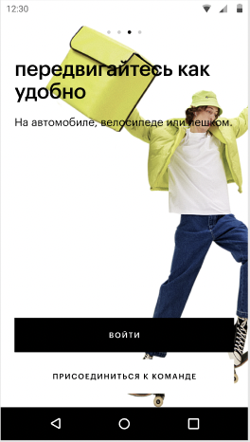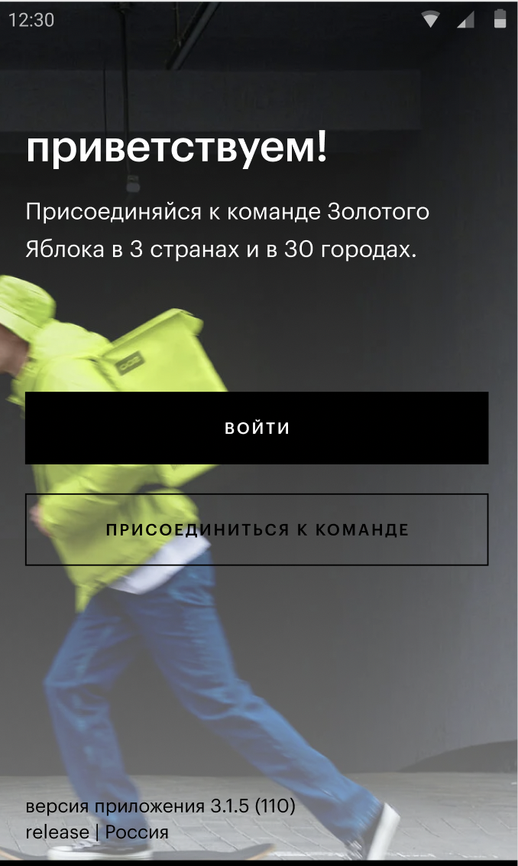

2) После этого вы попадете на экране подачи заявки, где сможете просмотреть все имеющиеся предложения по сотрудничеству в разрезе городов, в которых появляются актуальные заказы на сотрудничество по следующим странам:  
- Республика Казахстан   
- Российская Федерация  
- Республика Беларусь   
Выберите страну и откликнитесь на заявку по сотрудничеству:  
  
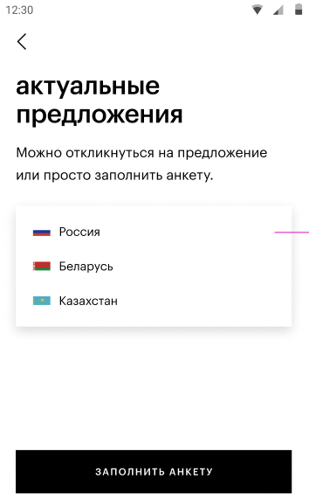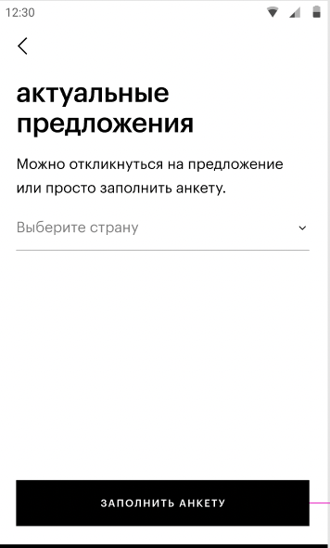

Если доступных заявок нет, вы можете оставить заявку на сотрудничество самостоятельно нажав кнопку “Заполнить анкету” на первом экране, с вами свяжутся.  
  
В обоих случаях, для продолжения сотрудничества, понадобится заполнить анкету с личными данными  
Вам придет уведомление об успешно отправленной заявке, и с вами свяжутся.  
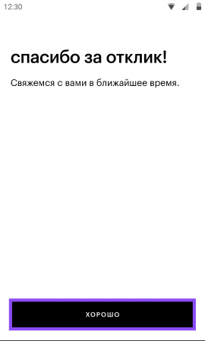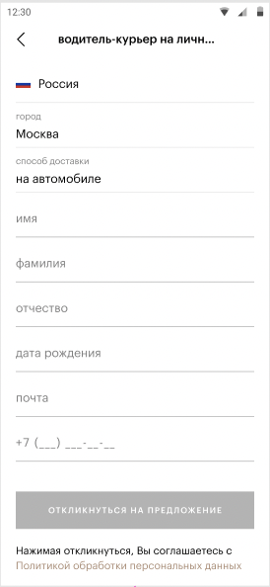

3) Если заявка будет одобрена, вас зарегистрируют в системе по номеру телефона. Приложением можно будет начать пользоваться.

**3. Авторизация**1) Авторизация производится по номеру сотового телефона местного оператора сотовой связи. Вам придет 6-значный смс-код, который нужно вписать для успешного логина в приложении: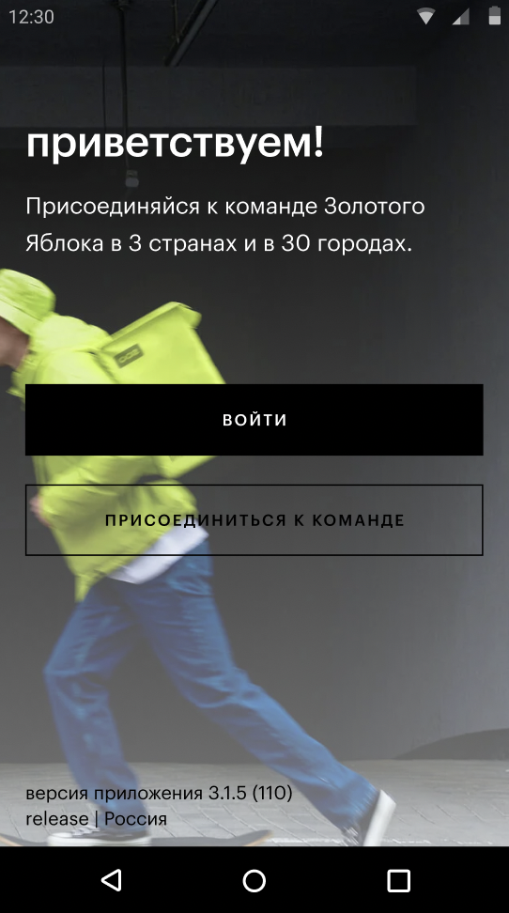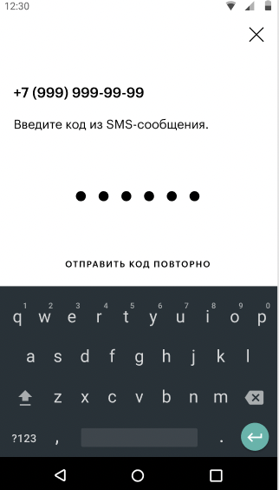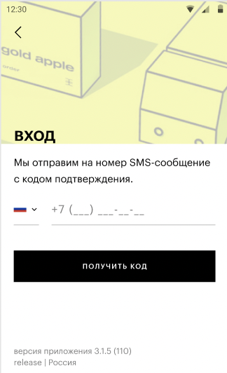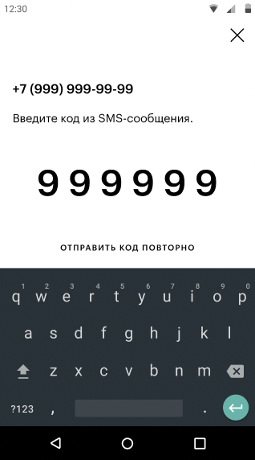

2) Если вы увидели ошибку авторизации “Учетная запись не найдена”, свяжитесь с администратором, с которым начиналось сотрудничество:  
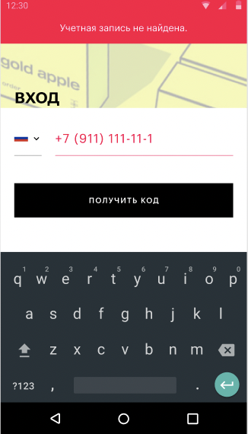

Как работать с заказами и маршрутами?

**1. Принятие маршрута с заказами**

1) Авторизуйтесь в приложении и проверьте наличие назначенного на вас маршрута. Если маршрут назначен вы увидите список заказов в работу.   
  
2) Ваши заказы будут стоять в соответствующей ячейке на складе отгрузке, проверьте наличие заказа на полке, и подтвердите его свайпом влево.   
Если заказа нет - согласуйте отправку по маршруту без заказа с администратором склада, и свайпните заказ вправо.   
Проделайте действия со всеми заказами и маршрут завершится.   
  
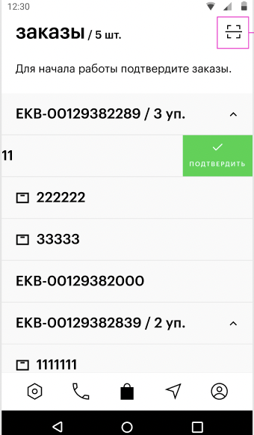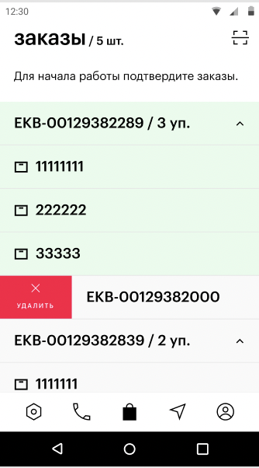

1. **Выполнение заказов**

1) Существует два типа заказа:  
а) Заказ на продажу - покупка клиента, которая должна к нему доехать. Довезите заказ до адреса и передайте клиенту.   
б) Заказ на возврат - покупка клиента, по которой тот оформил возврат. Возьмите стикер заказа с упаковкой на складе и доедьте до адреса. Заберите товары у клиента, упакуйте и наклейте стикер. Заказ считается завершенным по возвращению на склад отгрузки маршрута.

2) Заказы отображаются на двух основных экранах:  
- Карта: нажмите на точку с порядковым номером заказа чтобы увидеть по нему подробную информацию. Карта не имеет встроенный навигатор (см. п4 - навигация)   
- Список заказов: информация по заказу видна в списке.  
  
  
В верхней части обоих экранов имеются фильтры:  
а) Активные - заказы, которые предстоит выполнить   
б) Отложенные - заказы, выполнение которых вы отложили в рамках маршрута  
в) Доставленные - выполненные заказы  
с) Вернуть на склад - заказы, которые по разным причинам необходимо вернуть на склад ( отмены и заказы на возврат).  
  
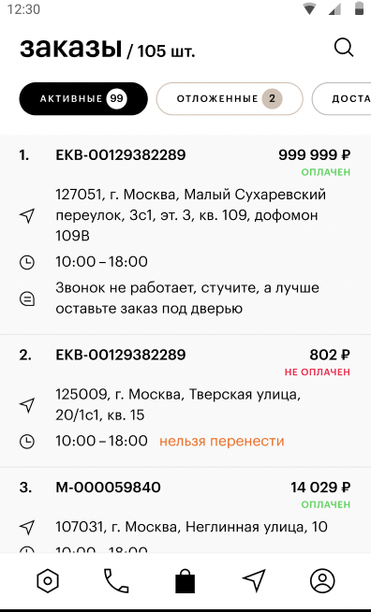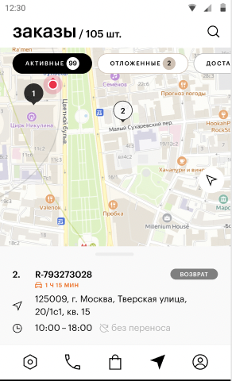

3) Карточка заказа: отображает подробную информацию о заказе и позволяет совершить такие действия как звонок клиенту, оставить заметку и прочее. 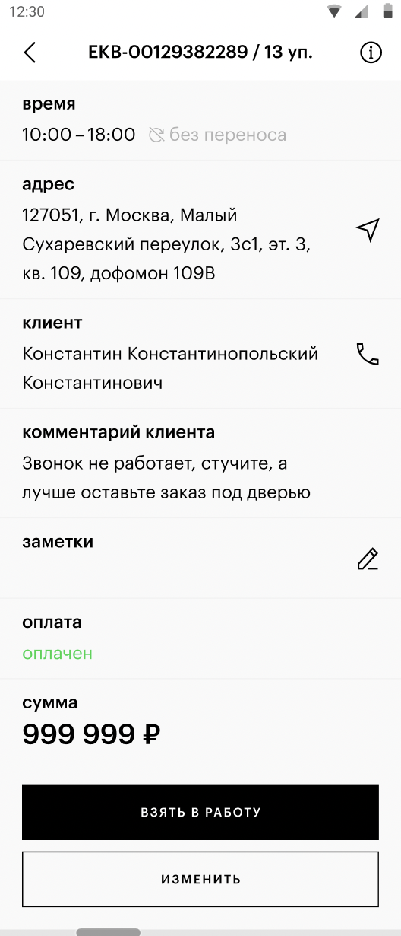

4) Навигация.

Навигация осуществляется через имеющиеся на устройстве доступные навигаторы.   
Выбрать навигатор можно в карточке заказа, непосредственно перед началом поездки по адресу. Запомнить конкретный навигатор можно через настройки в профиле ( см. п.2 “Профиль и настройки”, кнопка Профиль в нижней части экрана -> Выбор навигатора). Доступность перечень навигатора зависит от доступности на устройстве и версии приложения.   
  
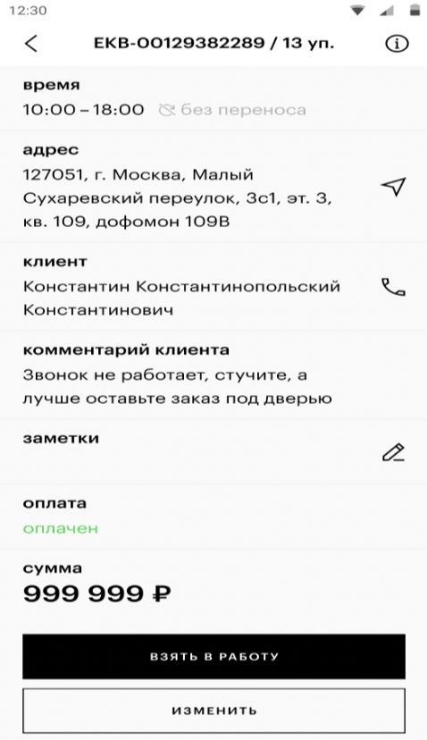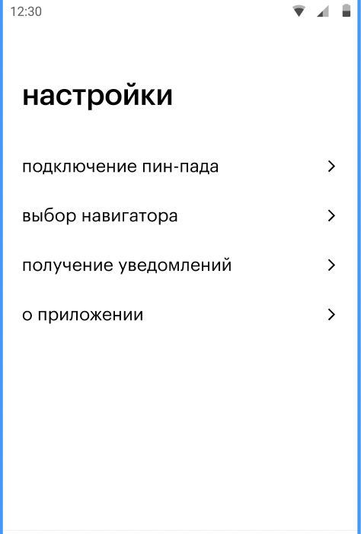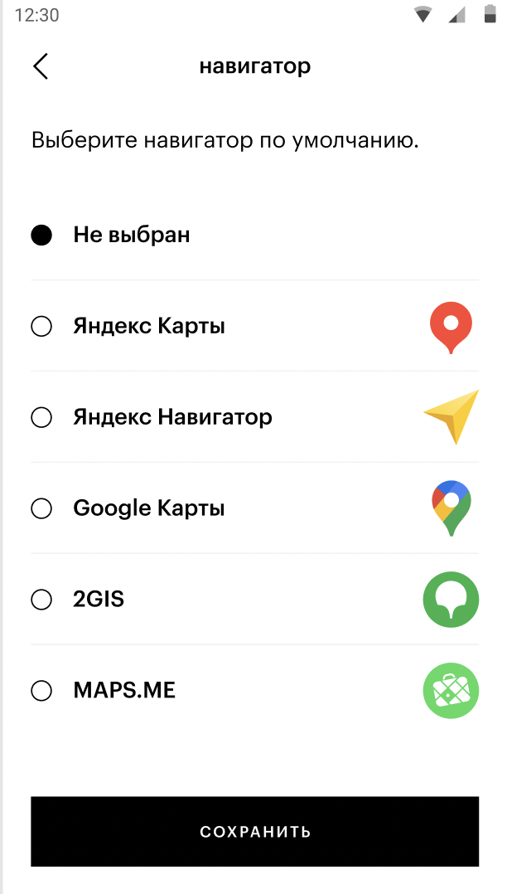

5) Выполнение заказа.   
- Возьмите заказ в работу. В меню он подсветится зеленым цветом.   
- Когда заказ будет доставлен, свайпните кнопку “завершить”. Заказ попадет во вкладку “доставленные”. В случае с “заказом на возврат”, заказ попадет во вкладку “вернуть на склад”.   
  
6) Отмена заказа.   
- Нажмите кнопку “Отменить” и выберите одну из причин отмены по запросу клиента:  
а) “Отмена”: клиент отказался от заказа  
б) “Недозвон”: вам не удалось дозвониться до клиента  
с) “Перенос”: клиент попросил перенести заказ. Выберите устраивающий клиента инетрвал и дату переноса.   
- При отмене заказов, они попадают во вкладку “Вернуть на склад”.  
  
**3. Закрытие маршрута** Для закрытия маршрута, необходимо чтобы все заказы были во вкладке “доставлены” или “вернуть на склад”.   
Чтобы заказы исчезли из вкладки “вернуть на склад”, необходимо привезти заказ на склад отгрузки, передать оператору, и дождаться пока оператор отсканирует его через систему управления доставками.

Коммуникация с клиентом.

**1. Встроенная телефония.**

1) Коммуникация с клиентом осуществляется по Ip-телефонии ( SIP).   
 Для использования телефонии необходимо иметь пакет услуг с интернетом у своего сотового оператора.

2) Анонимность. С использованием sip-телефонии, клиент не видит ваш номер телефона, а вы не видите номер телефона клиента. Если на одной стороне лица, которому идет входящий вызов, отсутствует интернет, звонок переадресовывается на общий контактный номер. Входящий вызов придет по обычной телефонной линии без указания номера лица, совершающего исходящий вызов.  
  
**2. Исходящие и входящие звонки.**1) Первичный и последующие звонки можно совершить из карточки заказа, нажав соответствующую кнопку напротив имени клиента. Появится экран звонка с подробной информацией по заказу: фио клиента, порядковый номер заказа ( используется на карте и в списке заказов, номер заказа, статус ( аналогично вкладкам-фильтрам на карте), адрес, интервал доставки.   
Дополнительно, на экране имеются кнопки выключения микрофона, подключения к bluetooth-устройствам кнопка сброса звонка.

2) Заказ можно свернуть, нажав кнопку “<” в верхнем левом углу экрана. Тогда получится использовать приложение во время звонка. 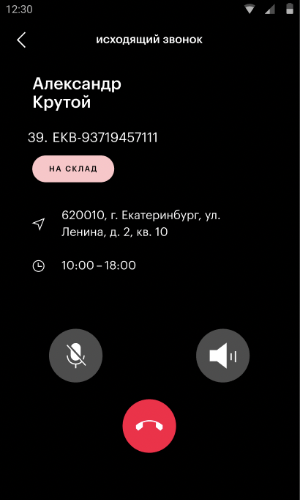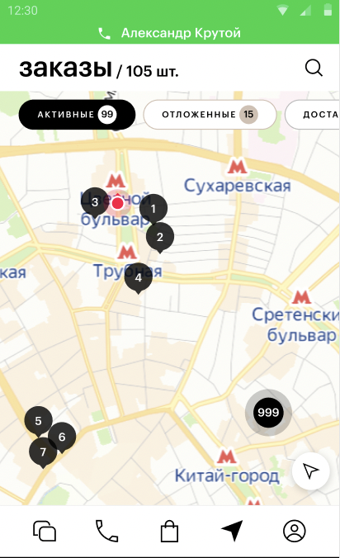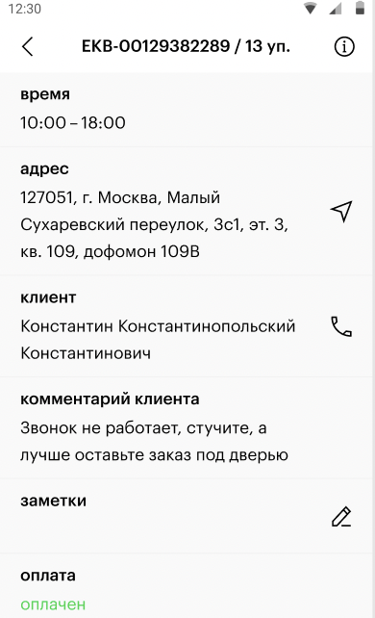

3) При поступлении входящего звонка, у вас появится аналогичный экран с кнопкой “Принять вызов”. Нажмите на кнопку и можете начать разговор.

**3. История звонков.**1) В приложении предусмотрена история звонков, аналогично той, что вы используете на собственном телефоне. Чтобы посмотреть историю звонков, нажмите на кнопку “вызовов” в нижней части экрана. Обратите внимание, на кнопке “вызовы” отображается количество пропущенных вызовов от клиента.

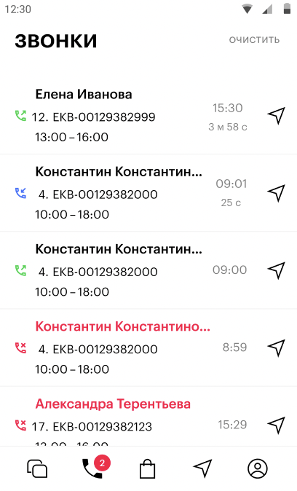

2) Чтобы совершить звонок с экрана истории вызовов, необходимо нажать на значок навигации в правой части строки вызова. Вы переместитесь на карту с заказом, от куда сможете перейти в карточку и совершить звонок ( см. Коммуникация с клиентом, п2. Исходящие и входящие звонки)   
  
3) История звонков сохраняется только в рамках текущего маршрута, после его закрытия список станет пустым.

Выплаты.

В рамках приложение предусмотрено отображение выплаты курьера за предоставление сотрудничества в доставке заказов компании клиентам. Выплаты осуществляется в срок согласно договору.   
  
**1. Баланс**1)На главном экране Профиля отображается текущий баланс курьера на счету компании в рамках периода работы, до выплаты. Эта сумма предварительная, может быть изменена штрафом по негативному обращению клиента, поощрительной выплате. Сумма пересчитывается после завершения каждого маршрута онлайн.   
Чуть ниже видно сумма к выплате за предыдущий период, согласованная заказчиком. Данная сумма подтверждена бухгалтерией, платежное поручение отправлено в банк. Как только средства зачислятся на ваш банковский счет, строка станет пустой.   
  
2) Перейдите по стрелке на поле баланса и вы сможете попасть на экран истории ваших зачислений в рамках сотрудничества. В каждую строку с зачислением можно зайти и увидеть детализацию по зачислению. Зачисления отображаются в разрезе маршрутов ( кроме поощрительных выплат).

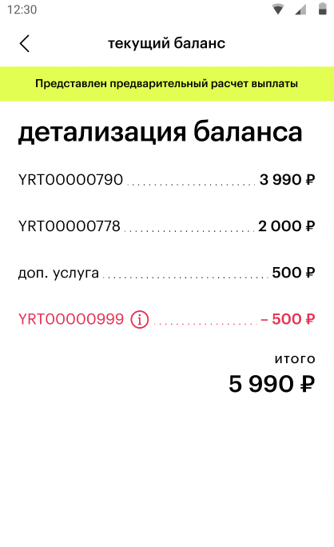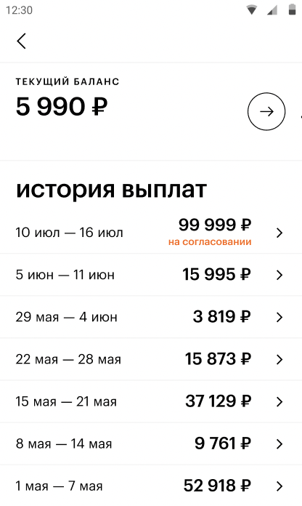

3) Отчетность.  
а) Самозанятые курьеры платят налог на доход, о котором заявляют в налоговую самостоятельно. Выполнение услуги и оплату от заказчиков необходимо подтвердить чеками. После того как чек сформирован необходимо отчитаться перед заказчиком о формировании чека в приложении (или на сайте) “Мой Налог”. Для этого необходимо сохранить файл с чеком и погрузить его в соответствующее поле, относительно периода по которому была произведена выплата. Без предоставления чека дальнейшее сотрудничество может быть прервано.  
  
- Перейдите в поле “Профиль” в правом нижнем углу экрана  
- Откройте вкладку “отчетность”   
- Выберите период, выберите чек из галереи или в виде файла, и загрузите его  
  
  
  
  
  
  
 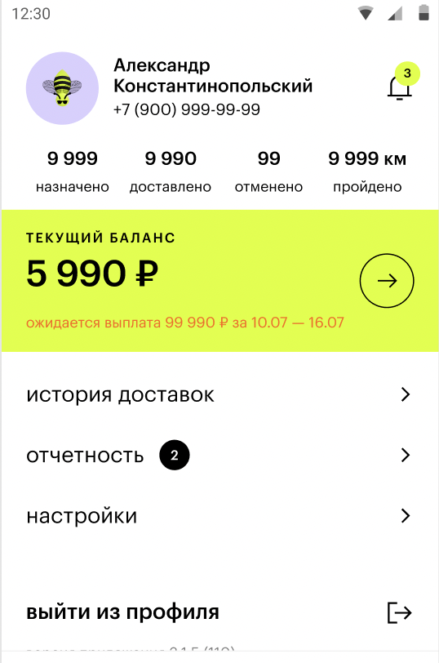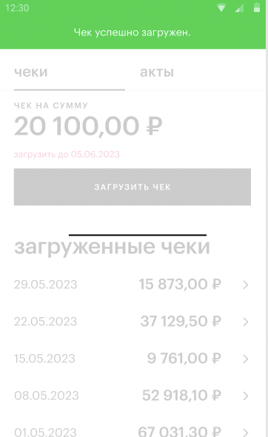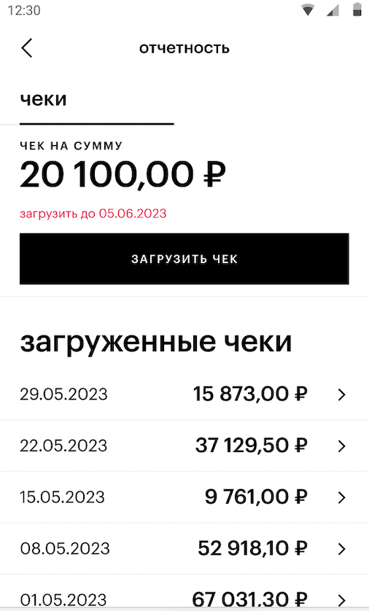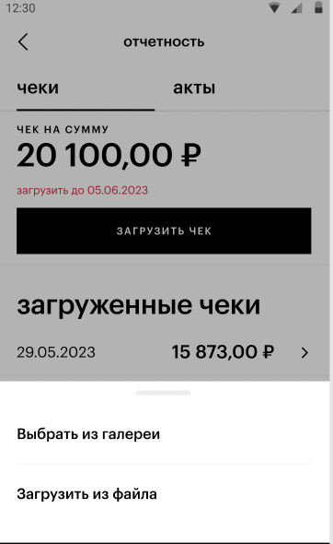

б) Ежемесячное предоставление акта выполненных работ осуществляется в бумажном виде с подписью для курьеров со статусом самозанятых и индивидуальных предпринимателей ( уточняйте у вашего администратора).

4) Тариф оплаты.  
На данный момент отображения тарифа оплаты в приложении не отражается, для ознакомления с тарифами обратитесь к администратору. Чаще всего тариф зависит от километража ( для автомобилистов), стоимости заказа, коэффициента по количеству выполненных заказов и коэффициенту сервиса ( обращения клиентов).

Профиль и настройки.

1. **Экран профиля**На экране профиля имеются следующие поля:  
   - ваше ФИО   
   - номер телефона, на который ваш аккаунт зарегестрирован  
   - количество назначенных на вас заказов   
   - количество доставленных вами заказов ( заказы на продажу и заказы на возврат)  
   - количество отмененных заказов ( по причине отказа клиента, переноса заказа, недозвона до клиента)  
   - текущий баланс  
   - история доставок ( см. пункт 2 текущего раздела)  
   -отчетность, только для самозанятых ( см. пункт 4 раздела выплаты)  
   - настройки ( см. пункт 3 текущего раздела)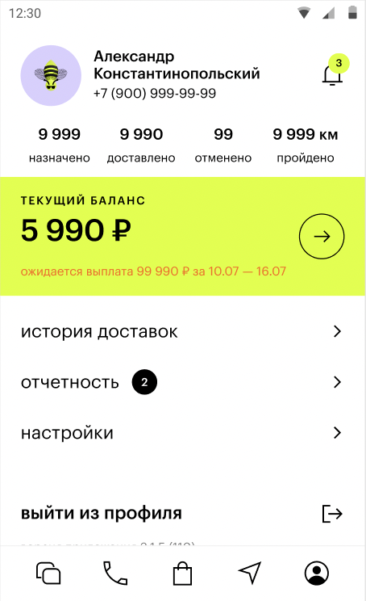

1. **Настройки**
2. Подключение пин-пада для оплаты клиентом неоплаченных заказов осуществляется посредством bluetooth. Пин-пад выдается администратором ежедневно перед взятием первого маршрута. На данный момент опция отключена в связи с отсутствием заказов без предоплаты.
3. Выбор навигатора через настройки осуществляется для использования навигатора по умолчанию при выполнении каждого заказа. Если вы хотите переключать навигатор перед выполнением каждого заказа, оставьте опцию не выбранной ( см. “Как работать с заказами и маршрутами?”, п.2 “Выполнение заказов”, п. 4). Для выбора навигатора, необходимо чтобы он был предустановлен на мобильное устройство.
4. Получение уведомлений. Функция находится в разработке.
5. О приложении. Пройдите во вкладку, чтобы увидеть версию своего приложения Field Service: Курьерская доставка

